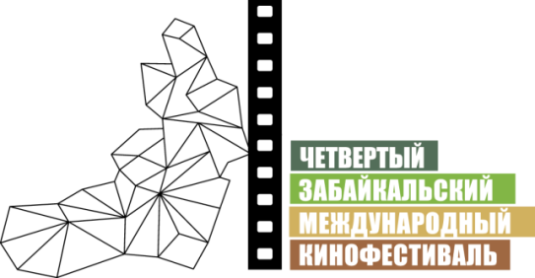

Москва, 27 марта 2014 года

Забайкальский Международный Кинофестиваль расширяет границы

С 29 мая по 2 июня 2014 года в Забайкалье в четвертый раз пройдет Международный Кинофестиваль. Центром IVЗМКФ вновь станет город Чита, но на этот раз организаторы обещают расширить границы проведения Фестиваля. Так, к географии Забайкальского Международного Кинофестиваля в 2014 году прибавятся Агинск, Могоча, Нерчинск, Сретенск, Кокуй.

Согласно предварительной программе Кинофестиваля, в Могоче запланирована творческая встреча уроженки Могочинского района Читинской области, кинорежиссёра и сценариста Лидии Бобровой с земляками. Лауреат Государственной премии РФ, заслуженный деятель искусств РФ, Призер Международных и отечественных кинофестивалей, Лидия Алексеевна представит в Могоче два своих фильма – «В той стране» и «Бабуся».

Насыщенная программа ждет ценителей кинематографа в Агинске, где состоятся специальные показы подросткового кино из внеконкурсной программы «Новый взгляд», несколько вечерних кинопоказов для взрослых и дневных сеансов детского кино. Кроме того, одновременно с трансляцией в кинотеатрах Читы, жители Агинска увидят фильм Открытия и фильм-победитель Кинофестиваля в первый и последний день проведения соответственно. В рамках Фестиваля в национальном театре песни и танца «Амар Сайн» состоится творческая встреча с приглашенными артистами IVЗМКФ.

Президент Забайкальского Международного Кинофестиваля, народный артист РФ Александр Михайлов совершит визит на свою малую Родину – село Цугол, а председатель организационного комитета ЗМКФ Виктор Шкулёв вместе с группой артистов – гостей Кинофестиваля – по традиции встретится с жителями села Улёты.

В городах Нерчинск, Сретенск и в поселке Кокуй запланированы творческие встречи с залуженным артистом РФ Борисом Галкиным и актёром театра и кино Кириллом Плетневым.

Центральные мероприятия Кинофестиваля традиционно состоятся в Чите. Торжественные церемонии открытия и закрытия пройдут в Забайкальской Краевой филармонии, ежегодная церемония посадки кленов на аллее звезд намечена на территории государственного театра национальных культур «Забайкальские узоры».

Новым местом проведения ЗМКФ станет концертная площадка – Дом офицеров Забайкальского края. 31 мая 2014 года в большом зрительном зале Дома офицеров состоится гала-концерт с участием звезд Четвертого Забайкальского Международного Кинофестиваля.

Инициатор Кинофестиваля – НП «Забайкальское землячество»
Генеральный спонсор Кинофестиваля – ЗАО «ИнтерМедиаГруп»
Информационный партнер – журнал Андрея Малахова StarHit

Официальный сайт ЗМКФ –http://www.zmkf.ru

